Измерение цветовой температуры
По ощущениям цвета бывают теплыми и холодными. На самом деле все оттенки очень горячие. Не бывает холодных, так как каждый цвет имеет температуру, достаточно высокую. Цветовая температура - длина волны излучения - является фундаментальной и ключевой характеристикой всех световых источников, учитывая и полупроводниковый вариант. Восприятие человеческим глазом как излучателя, так и общей обстановки непосредственно зависит от характеристики температуры цвета. Этот фактор нужно учитывать при покупке того или иного светодиодного устройства. Термин цветовой температуры предложил физик-теоретик из Германии Макс Планк. Ученый изначально использовал его, чтобы определять уровень нагрева звезд и других небесных объектов.
Такое понятие означает температурный режим, при котором даже полностью черный предмет излучает в определенном диапазоне электромагнитные волны установленной продолжительности, которые воспринимаются оптической системой человека как цвет. С увеличением цветовой температуры освещающего аппарата цвет, который исходит от этого источника, будет становиться белее, то есть светлеть. После появления и распространения светодиодных светильников цветовая температура обрела абсолютно другое значение.

Единица измерения цветовой температуры
Каждый пятый человек знает, что температура освещения измеряется в Кельвинах. Если вы покупали энергосберегающие лампочки-спиральки, то, вероятно, замечали на упаковках надписи «2700 К», «3500 К» или «4500 К». Эти наборы цифр как раз и являются цветовой температурой светового потока, который излучает лампочка. Почему измерение проводится в Кельвинах и что значит это слово? Единица измерения, предложенная Ульямом Томсоном, также известным как лорд Кельвин, в 1848 году, официально утверждена в Международной Системе единиц. В физических науках и дисциплинах, пересекающихся с физикой, в Кельвинах измеряют термодинамическую температуру. Температурная шкала начинается с 0 Кельвинов, что означает -273.15 градуса по Цельсию. Абсолютный ноль температуры — 0 Кельвинов. Из Цельсия легко перевести температуру в Кельвины: просто прибавьте 273. К примеру, 0 градусов по Цельсию — 273К, тогда 1°С равняется 274К. По аналогии можно рассчитать и температуру человеческого тела — 36.6 градусов. 36.6 + 273.15 = 309.75 Кельвинов — очень просто.
Важные моменты при выборе освещения
Уют и психологический комфорт интерьера, дизайн которого включает в себя освещение полупроводниковым излучателем, зависит именно от температуры свечения. Например, поток света, исходящий от стандартной лампы накаливания, имеет 2800 Кальвинов, а солнечное сияние — примерно 5500К. Пламя восковой свечи, которую часто применяют для создания романтической обстановки, — 1500К. Не для кого не секрет, что холодные тона лучше устанавливать в офисных помещениях, кабинетах или зданиях государственных органов, где все должно быть серьезно и официально, так как холодный тон настраивает людей на работу, заряжает их энергией. Теплые или даже горячие оттенки, напротив, расслабляют человека, позволяет ему отдохнуть от тяжелого рабочего дня и прибавляют уюта домашней обстановке.
Как выглядит цветовая температура
Рассмотрите следующие картинки, чтобы представить, как определяется температура цвета в реальной жизни.
Ксеноновые автомобильные фары:

Как мы видим, высокая температура присуща желтым оттенкам, низкая же — белым или голубым. Интересно, что холодные и теплые цвета не зря так называются. Присмотритесь к фаре с температурой 15000К. Не напоминает кусочек льда? А светильник на 3000К похож на солнце, горячее, струящее лучи света.
Люминесцентные лампы:

Здесь горячий цвет представляется в виде оранжевой лампочки, а холодный — в виде пурпурной. Промежуточные оттенки: белый и голубой.

Другие примеры цветовой температуры
Когда вы видите тлеющие в костре угольки, красные, раскаленные, можете с гордостью заявить друзьям, что температура этого красного оттенка примерно 800 Кельвинов.

Свет свечи, как уже говорилось, имеет 1500-2000К.

У лампы накаливания 40 Ватт — 2200К.

Во время съемки кино применяются лампы на 3200К.

Лампа дневного света — 4200К.

Сумерки — 8000К.

Зимой небо голубое, ясное. Ученые провели исследования и сделали вывод, что в это время цветовая температура неба — 15000К.

В северных широтах, то есть в Швеции, Канаде, Норвегии и так далее, небо составляет 20000 Кельвинов.

Отсутствие температуры
Световое излучение, как и все другое, начинается с нуля. Ноль в нашем случае — это черный цвет, другими словами, отсутствие любого цвета. Черный — это 0 интенсивности, насыщенности, цветового тона. Мы видим предмет черным потому, что он поглощает почти весь попадающий на него цвет. Есть понятие абсолютно черного тела — идеализированного объекта, поглощающего все излучение, которое на него падает, и ничего не отражающего. Несомненно, в реальном мире такого феномена нет, природа не создала абсолютно черных предметов. Даже тела, кажущиеся нам черными, на самом деле не являются таковыми. Можно изготовить модель почти абсолютно черного предмета. Такое изобретение представляет собой черный куб, пустой внутри, с небольшим отверстием, пропускающим лучи света. Конструкция имеет сходство со скворечником.

Попадающее внутрь свечение будет отражаться от стенок куба, из-за чего полностью поглотится. Наружное отверстие после этого будет казаться совершенно черным. Даже после покраски куба в черный цвет отверстие все равно будет темнее, что является примером абсолютно черного тела. На самом деле отверстие не может в прямом смысле слова являться телом. Оно лишь показывает, каким может быть такой предмет.
Фотометрический метод измерения
Учтите, что в домашних условиях точно измерить температуру свечения без профессионального оборудования не получится, но общее представление составить можно. Эта методика измерения применяется светотехническими лабораториями, научно-исследовательскими центрами, а также в профильных компаниях, которые производят полупроводниковые источники света. Предусматривается использование специального физического устройства — фотометрического шара с двухметровым диаметром. Сначала температурные параметры калибруют, а затем производят сложные расчеты, благодаря которым можно построить контрольные графики.

Понятно, что в домашних условиях применение фотометрической методики нецелесообразно, но все же такую сферу можно соорудить самостоятельно, однако будет нелегко получить высокую точность расчетов. Помимо этого, понадобится купить еще несколько дорогостоящих устройств для получения правильных данных цветовых параметров светодиодных конструкций. Исходя из этих фактов, можно сделать вывод, что фотометрический способ, также называемый гониометрическим, подходит только для заводов и специализированных лабораторий. Если не погас огонек любознательности и вы все еще хотите измерить цветовую температуру дома, пойдите более простой и действенной дорожкой.
Аппарат для домашнего измерения цветовых параметров
МК350N — буквенно-цифровое название самого популярного измерительного устройства для выявления физических характеристик световых источников.
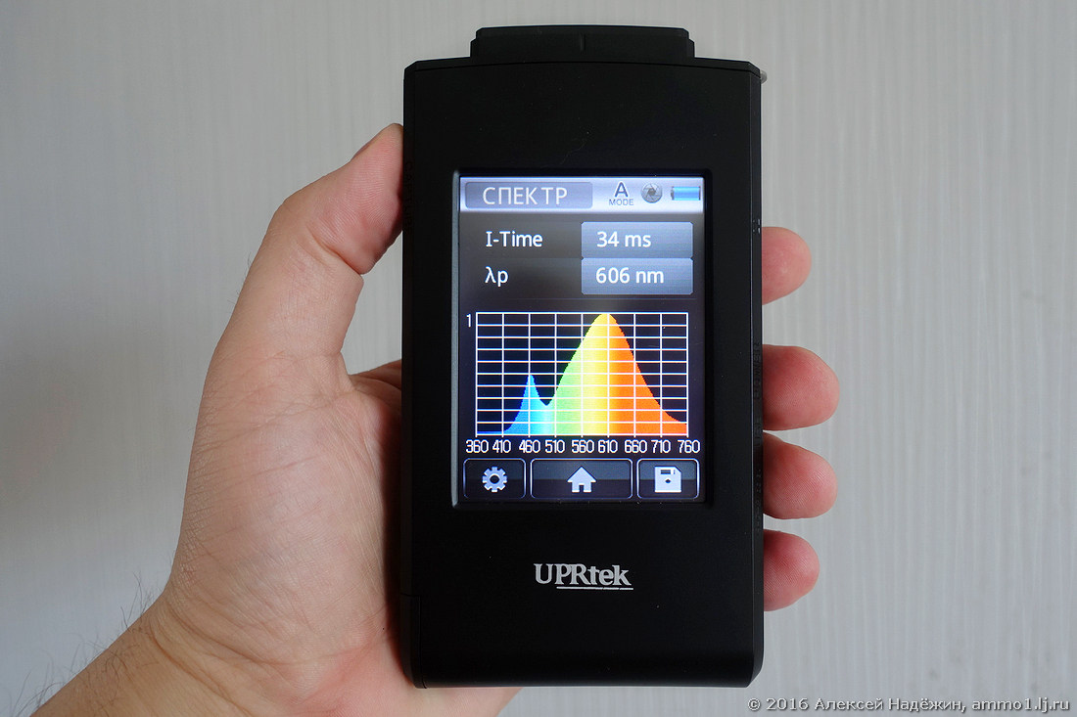
Параметры, которые определяет МK350N:
- данные о цветовой температуре всех осветительных приборов;
- информация о длине волны;
- количество люксов;
- индекс цветопередачи;
- максимальный и минимальный углы освещения.
Этот список можно пополнить, но ограничимся лишь основными пунктами.
Аппарат славится эффективностью, точностью расчетов и функционированием без сложной калибровки, поэтому часто покупается «домашними» измерителями. После всех преимуществ сложилось впечатление, что это изделие идеально. Устройство и вправду получит все необходимые данные о температуре свечения, уровне освещенности и другие, но и стоит оно недешево. В России профессиональную модель можно найти за 2 тысячи долларов, которые отбивают всякое желание исследовать. Не спешите расстраиваться, потому что на российском рынке продаются и любительские приборы, стоимость которых устроит почти каждого измерителя.

